Willkommen im Grünen – Ihr Familienparadies mit großem Garten in Adelebsen-Lödingsen

  OBJEKTART | Haus
  Kaufpreis | 379.000,00 €
  Wohnfläche | ca. 180,00 m²
  OBJEKT-NR. | 1445
  ZIMMER | 6

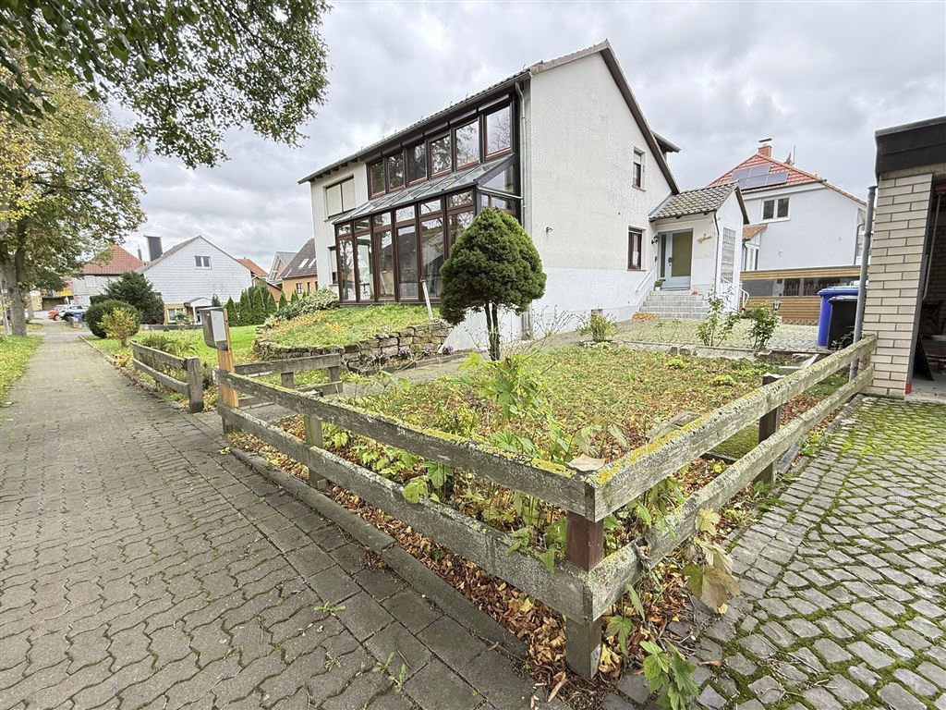
37139 Adelebsen

STAMMDATEN
Objektart | Haus
Kategorie | Einfamilienhaus
Baujahr | 1966
Wohnfläche (ca.) | 180,00 m²
Zimmer | 6
Anzahl Schlafzimmer | 5
Anzahl Badezimmer | 3
Anzahl Loggia | 1
Objektzustand | Gepflegt
Anzahl Etagen | 3
Stellplatzanzahl | 4
Garage | 2 für
Freiplatz | 2 für
Provision | Die Käufer-Maklerprovision beträgt 3,57 % inkl. MwSt. vom notariellen Kaufpreis.

ENERGIEAUSWEIS
Energieausweisart | Verbrauchsausweis
Objekttyp | Wohngebäude
Endenergieverbrauch | 67,1 kWh/(m²*a)
Energieeffizienzklasse | Klasse B
Baujahr lt. Energieausweis | 1966
Primärenergieträger | Öl
Energieausweis | Ausgestellt ab 01.05.14
Energieeinsparverordnung | Energieeinsparverordnung 2014
Ausstelldatum | 26.09.2025
Energieausweis gültig bis | 25.09.2025
Heizungsart | Zentralheizung
Energieträger | Öl

AUSSTATTUNGSMERKMALE
- Abstellraum, Gartennutzung, Hobbyraum, Sat TV, Wasch-/Trockenraum
- Einbauküche
- Bad mit Fenster, Bad mit Wanne
- Fliesen, Laminat, Marmor
- Balkon, Terrasse, Wintergarten
- Keller, Unterkellert (Voll)
- DSL
- Frei werdend
- Massiv
- Kunststofffenster
- Satteldach

Objektbeschreibung

Dieses in 1966 massiv erbaute Einfamilienhaus bietet eine Wohnfläche von ca. 158 m² und eine Gartenfläche von ca. 1.543 m². Das Grundstück ist rundherum eingezäunt. Ein überdachter Terrassenbereich im Garten bietet geschützte Fläche gegen Sonne und Regen.
Über die Jahre wurden von den ersten Eigentümern immer wieder Um- bzw. Anbauten vorgenommen.
Durch einen Wintergarten, der im Jahr 1993 angebaut wurde, erhöhte sich die Wohnfläche um ca. 18 m². Eine später gebaute Doppelgarage und ein Carport sowie 2 weitere gepflasterte Stellplätze bieten einer Familie genug Abstellmöglichkeiten für Fahrzeuge aller Art.
Das Bad im Erdgeschoss wurde im Jahr 2010 modernisiert. Das Bad im Obergeschoss in 2003.
Über den Vorplatz hinter der Doppelgarage gelangen Sie über wenige Treppen zum Eingangsbereich des Wohnhauses.
Die genaue Raumaufteilung entnehmen Sie bitte den beigefügten Grundrissen.
Das Wohnhaus ist voll unterkellert. Hier findet sich ein Hobbyraum, eine Waschküche sowie ein Heizungsraum und weitere Lagerräume und als Highlight eine Sauna.
Zugang zum Keller haben Sie zum einen durch die Treppe vom Erdgeschoss aus und es gibt einen weiteren ebenerdigen Ausgang zum Garten hin.
Das Haus wird mittels einer Ölheizung aus dem Jahr 2001 beheizt, das Öl wird in einem Erdtank gelagert außerhalb des Hauses, dieser fasst xxxx Liter. Zudem gibt es im Wohnbereich einen Kachelofen und einen Kamin, die für gemütliche Wärme in der kalten Jahreszeit sorgen. Der Energieausweis wurde uns von den Eigentümern übergeben und ist dem Exposé beigefügt.

Lagebeschreibung

In Adelebsen-Lödingsen liegt dieses charmante Zuhause – eingebettet in eine ruhige, gewachsene Wohngegend, in der Nachbarn sich noch kennen und Kinder unbeschwert spielen können. Umgeben von alten Linden, gepflegten Gärten und der sanften Landschaft des Leinetals spürt man hier sofort das Gefühl von Ankommen und Zuhause sein.
Lödingsen verbindet das Beste aus zwei Welten: die Ruhe und Geborgenheit des Landlebens mit der Nähe zur Universitätsstadt Göttingen, die nur etwa 15 Autominuten entfernt liegt.
Wer morgens mit Vogelgezwitscher aufwachen und abends den Sonnenuntergang über den Feldern genießen möchte, findet hier seinen Lieblingsplatz.
Die Regenbogenkindertagesstätte befindet sich direkt in Lödingsen, Schulen, Einkaufsmöglichkeiten, Ärzte und Apotheken finden Sie in Adelebsen zentral nur wenige Minuten mit dem Auto erreichbar. Die Buslinie 210, deren Bushaltestelle sich in ca. 2 Gehminuten vom Haus entfernt befindet, bringt Sie ebenfalls nach Adelebsen in nur ca. 5 Minuten Fahrzeit.
Somit ist Lödingsen ideal für Familien, Paare oder alle, die das Leben im Grünen schätzen, ohne auf Komfort und gute Erreichbarkeit zu verzichten.

Sonstiges

Weitere Informationen zum Angebot erhalten Sie bei Welsch & Partner Immobilien durch Herrn Welsch unter 0551 - 50 53 34 00 oder mobil 0173 - 81 89 378.
Laut der EU-Verbraucherrechte-Richtlinie (Fernabsatzrecht) sind wir verpflichtet, von allen Interessenten bei einer Anfrage - also z.B. per Internet, E-Mail, Telefon oder Brief - die Identität zu prüfen (§ 2 Abs. 10 GwG). Wir benötigen, falls noch nicht geschehen, den vollständigen Namen mit Adresse und Telefonnummer. Ohne diese Angaben können wir keine Adressen zu Objekten bekannt geben. Dazu sind alle Immobilienmakler verpflichtet.
Info zum Schutz Ihrer personenbezogenen Daten bei einer Anfrage an uns:
Der Schutz Ihrer personenbezogenen Daten bei der Erhebung, Verarbeitung und Nutzung ist uns ein wichtiges Anliegen. Ihre Daten werden im Rahmen der gesetzlichen Vorschriften geschützt. Gerne können wir darüber bei der Besichtigung oder im Telefonat sprechen.
Der Gesetzgeber räumt außerdem bei allen Dienstleistungen, deren Verträge per Telefon, per Internet oder über andere Fernkommunikationsmittel abgeschlossen werden, ein Widerrufsrecht ein. Eine Widerrufsbelehrung wird Ihnen bei einer Anfrage durch uns zugeschickt. Erst wenn Sie diese bestätigt haben, können wir detaillierte Informationen zum Objekt versenden.
Wichtiger Hinweis: Die vorstehenden Angaben sind sorgfältig recherchiert und werden stetig aktualisiert. Da sie jedoch ausschließlich auf Auskünften von Dritten basieren, übernehmen wir keine Gewähr, Haftung oder Garantien.


Ihr Ansprechpartner Mathias Welsch

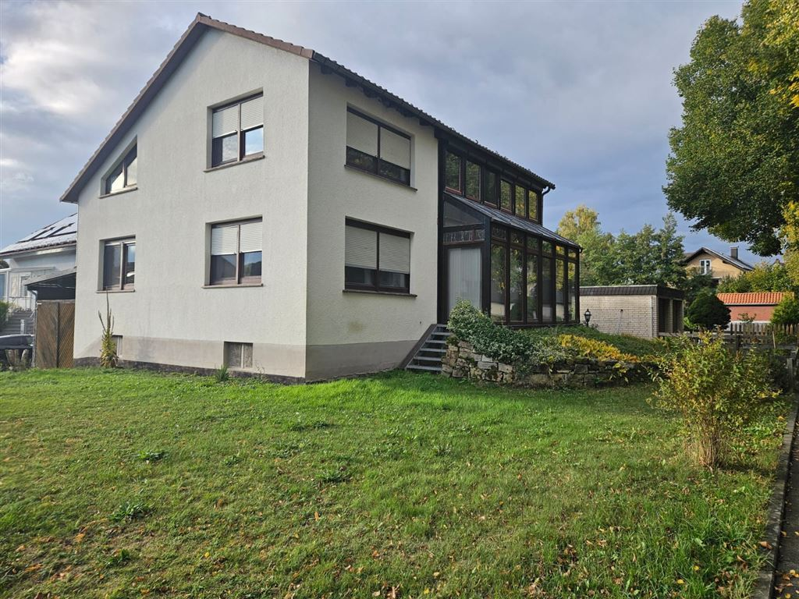
Hausansicht Straßenseite

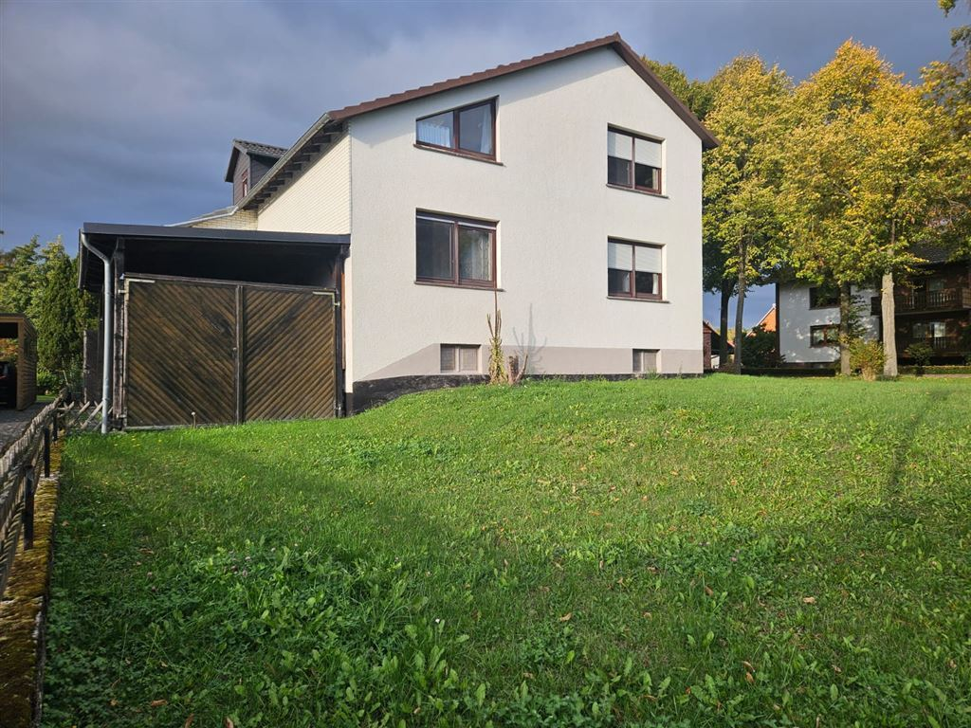
Hausansicht Gartenseite

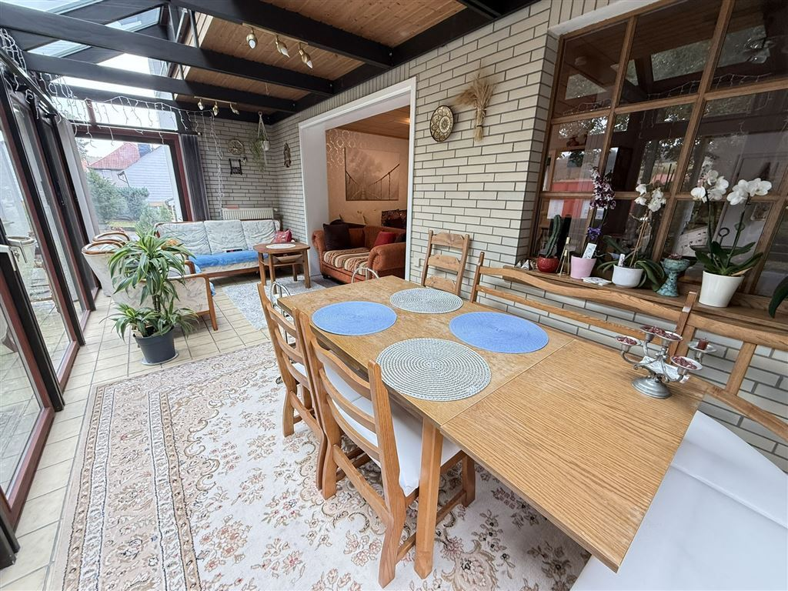
Wintergarten EG

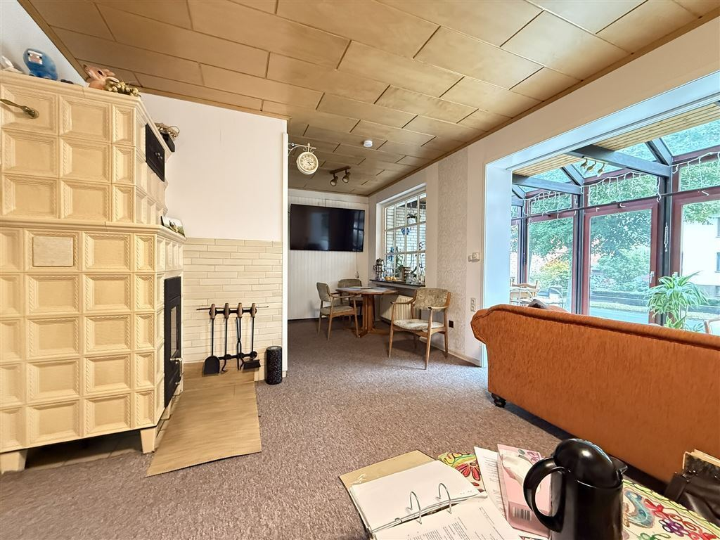
Wohnzimmer mit Kachelofen EG

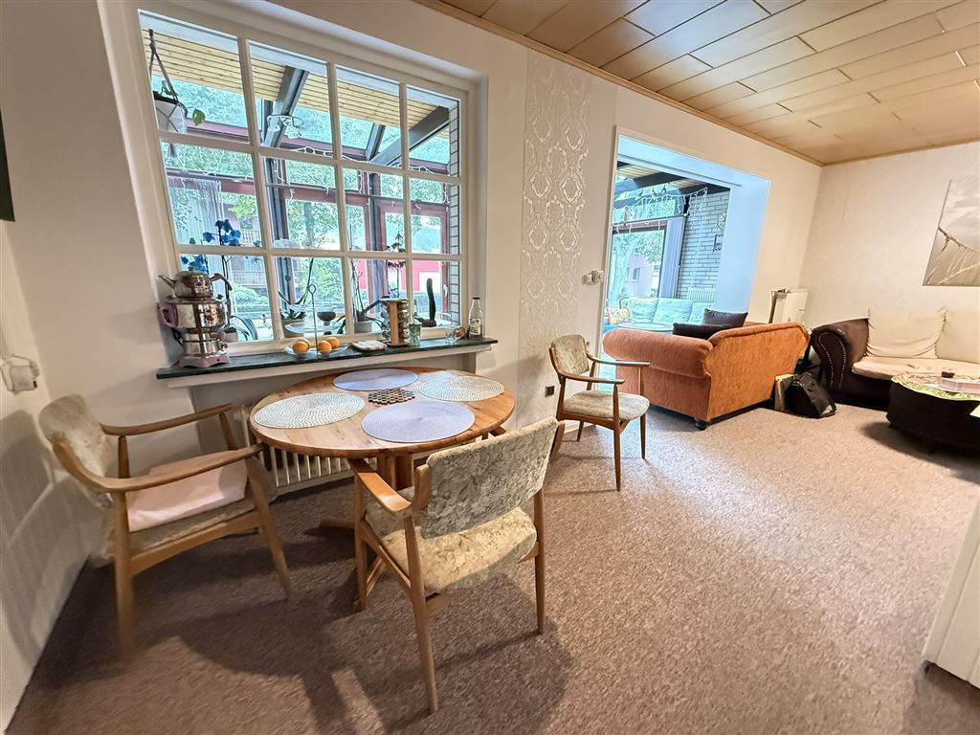
Essbereich EG

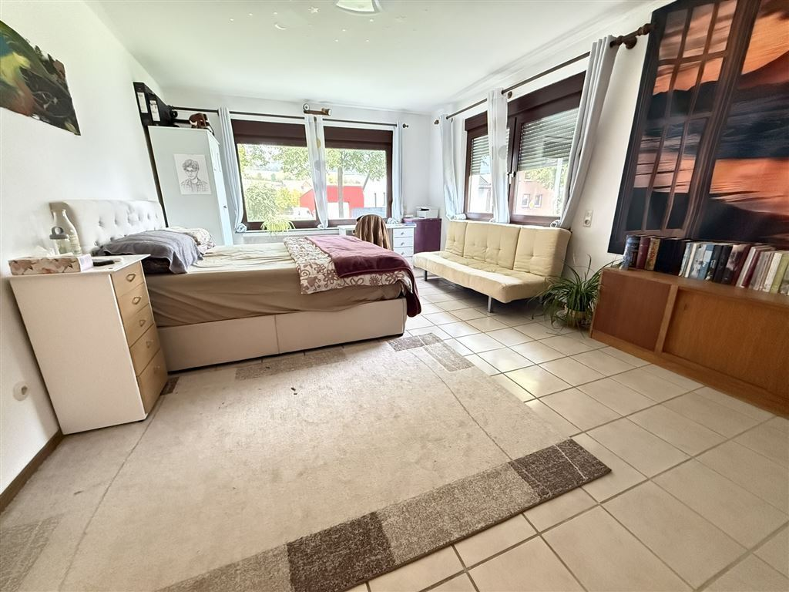
Schlafzimmer EG

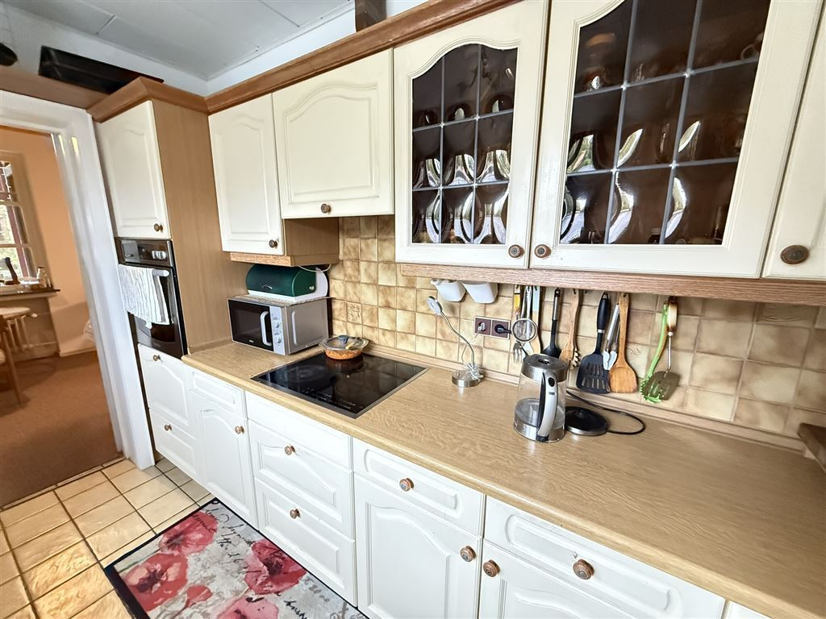
Küche EG

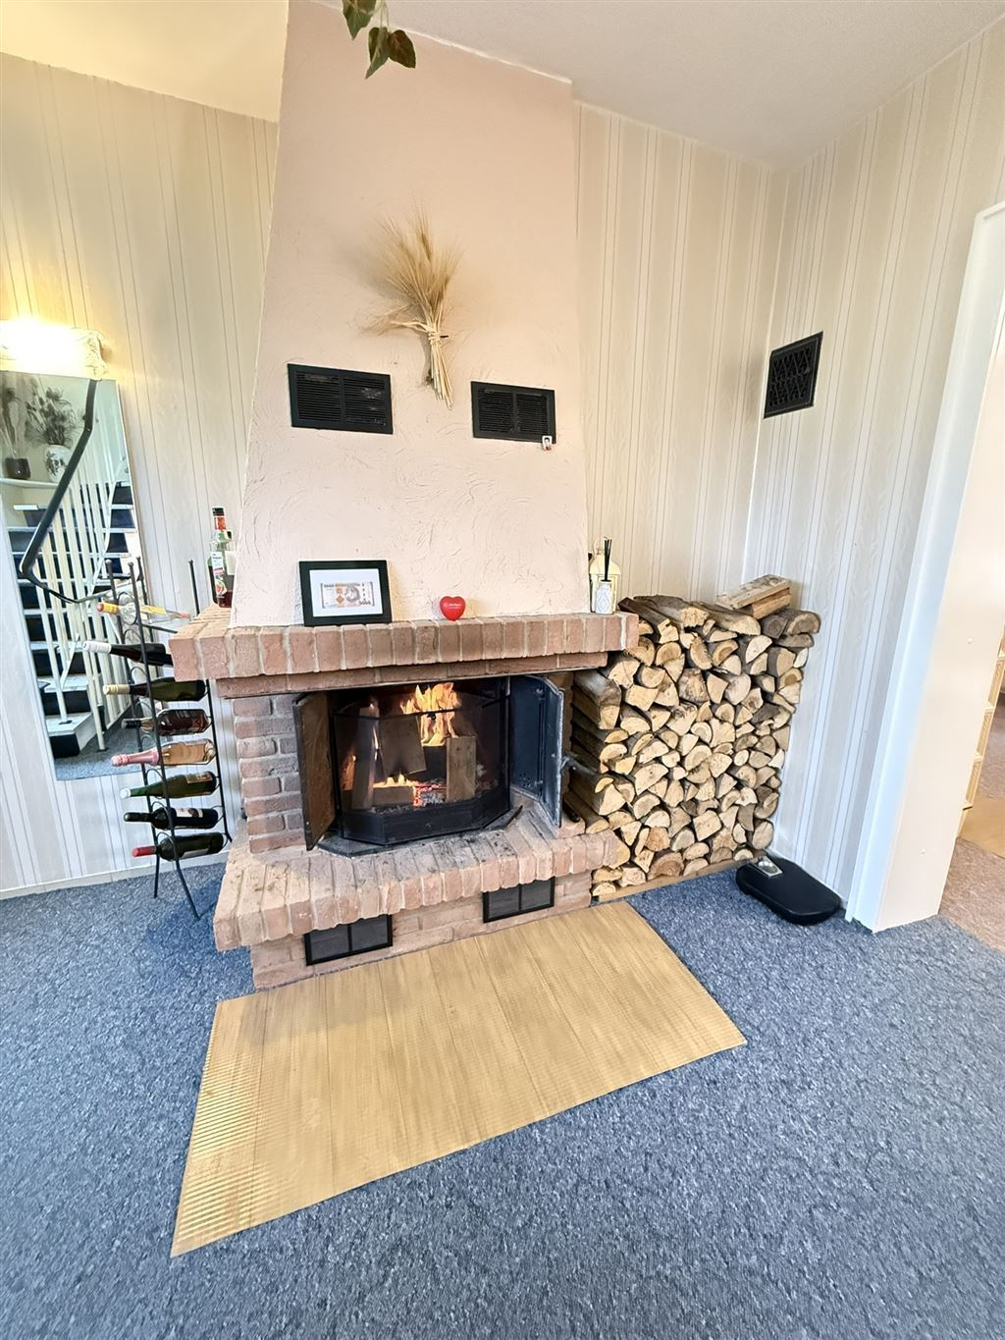
Kamin EG

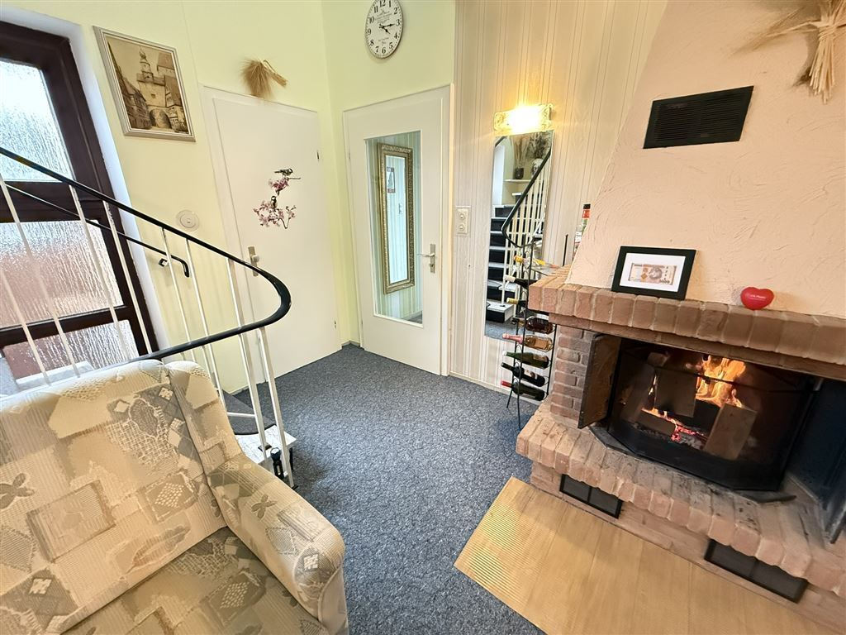
Diele EG

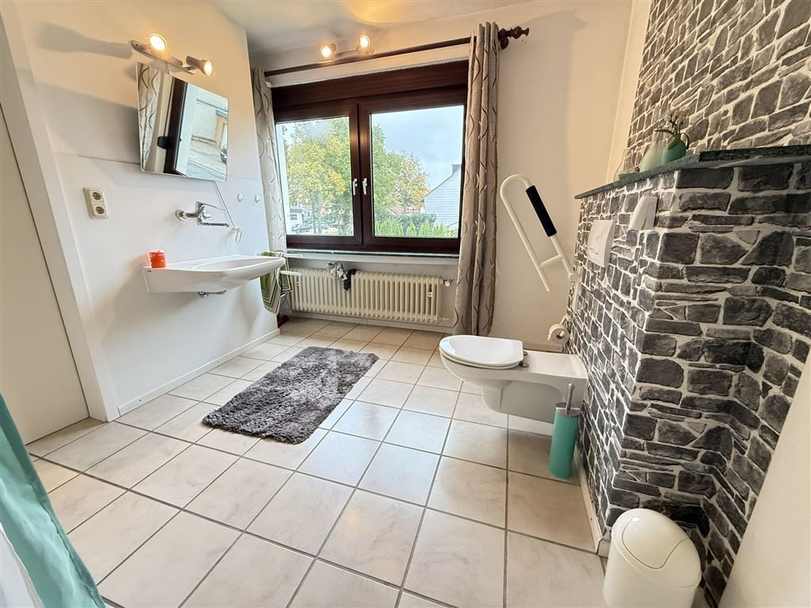
Badezimmer EG

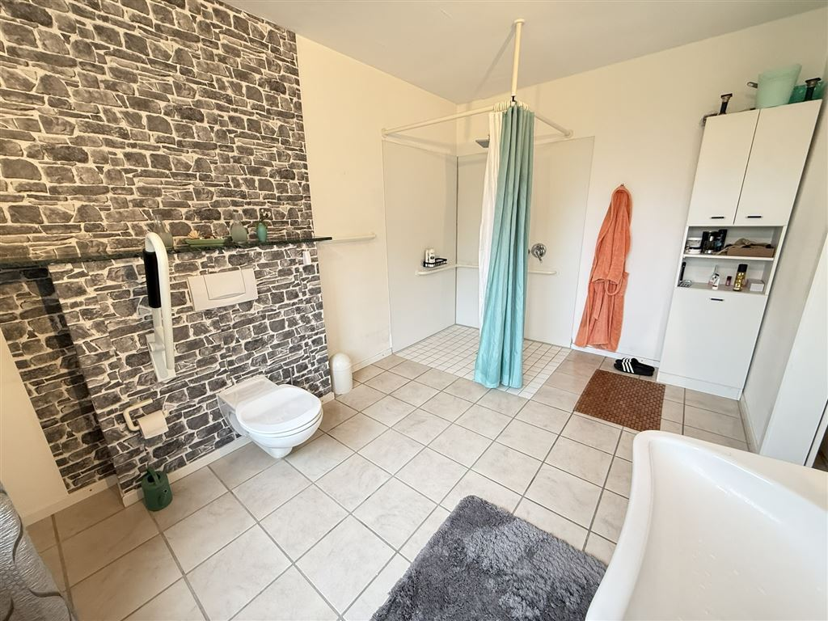
Badezimmer EG

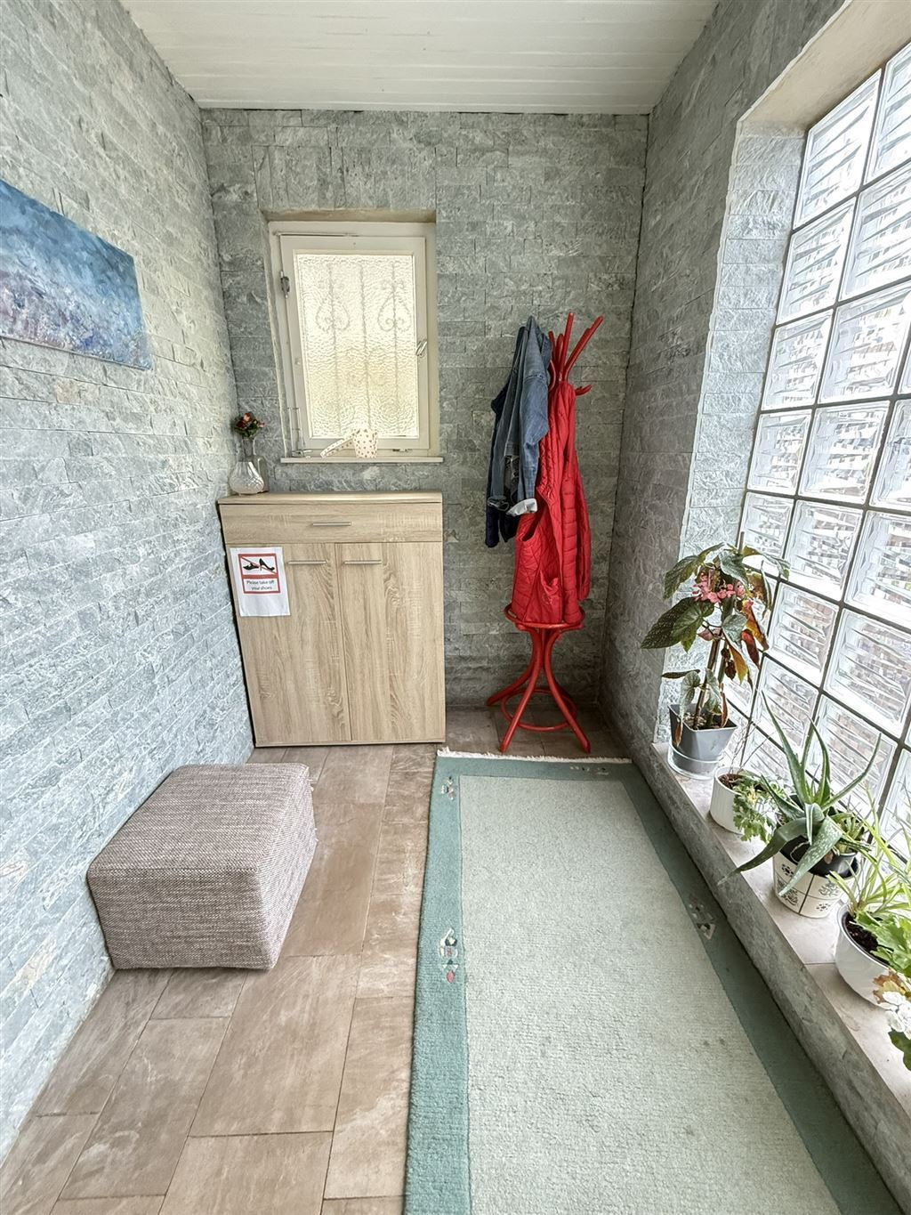
Windfang EG

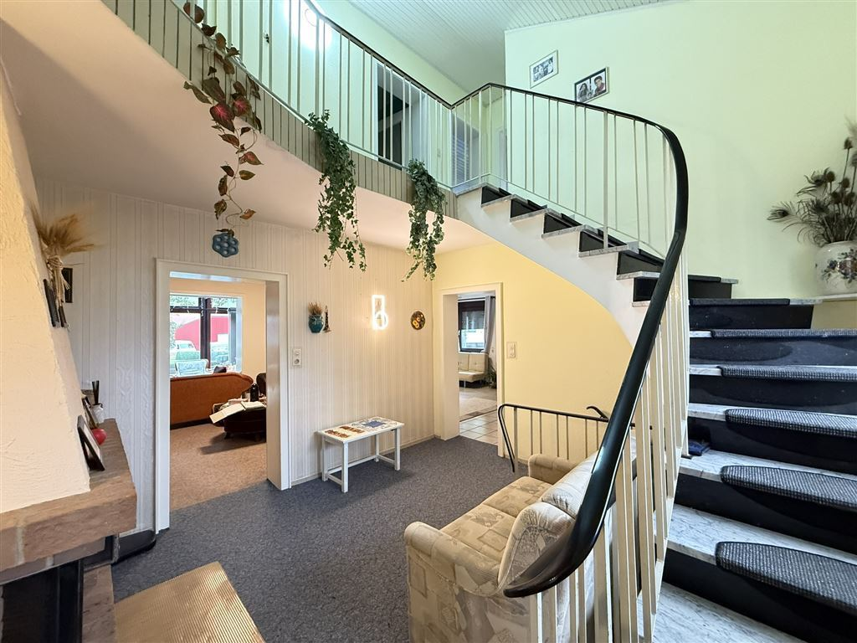
Treppenaufgang zum OG

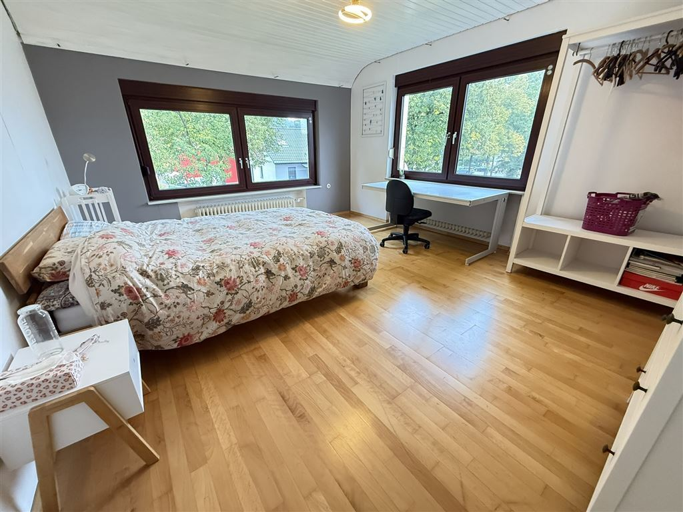
Schlafzimmer OG

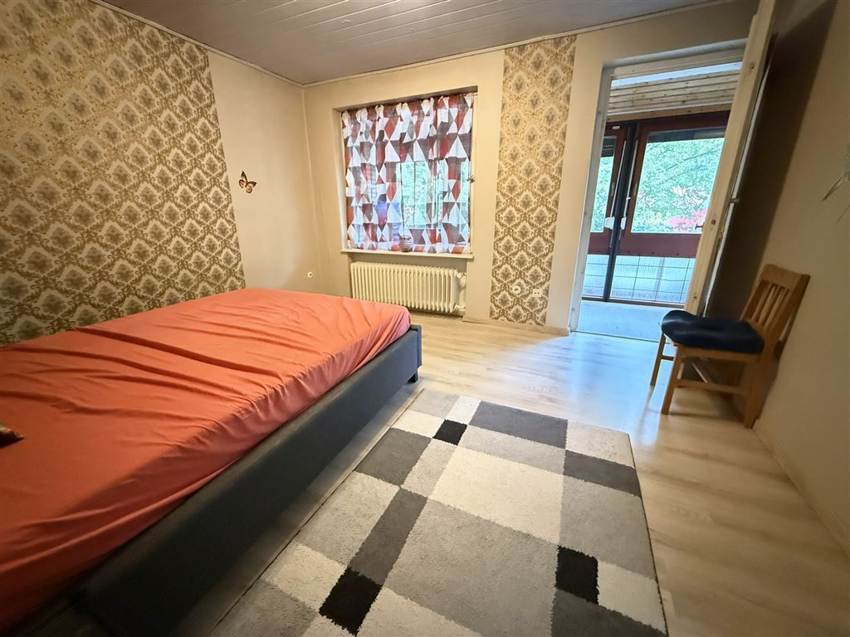
Schlafzimmer OG

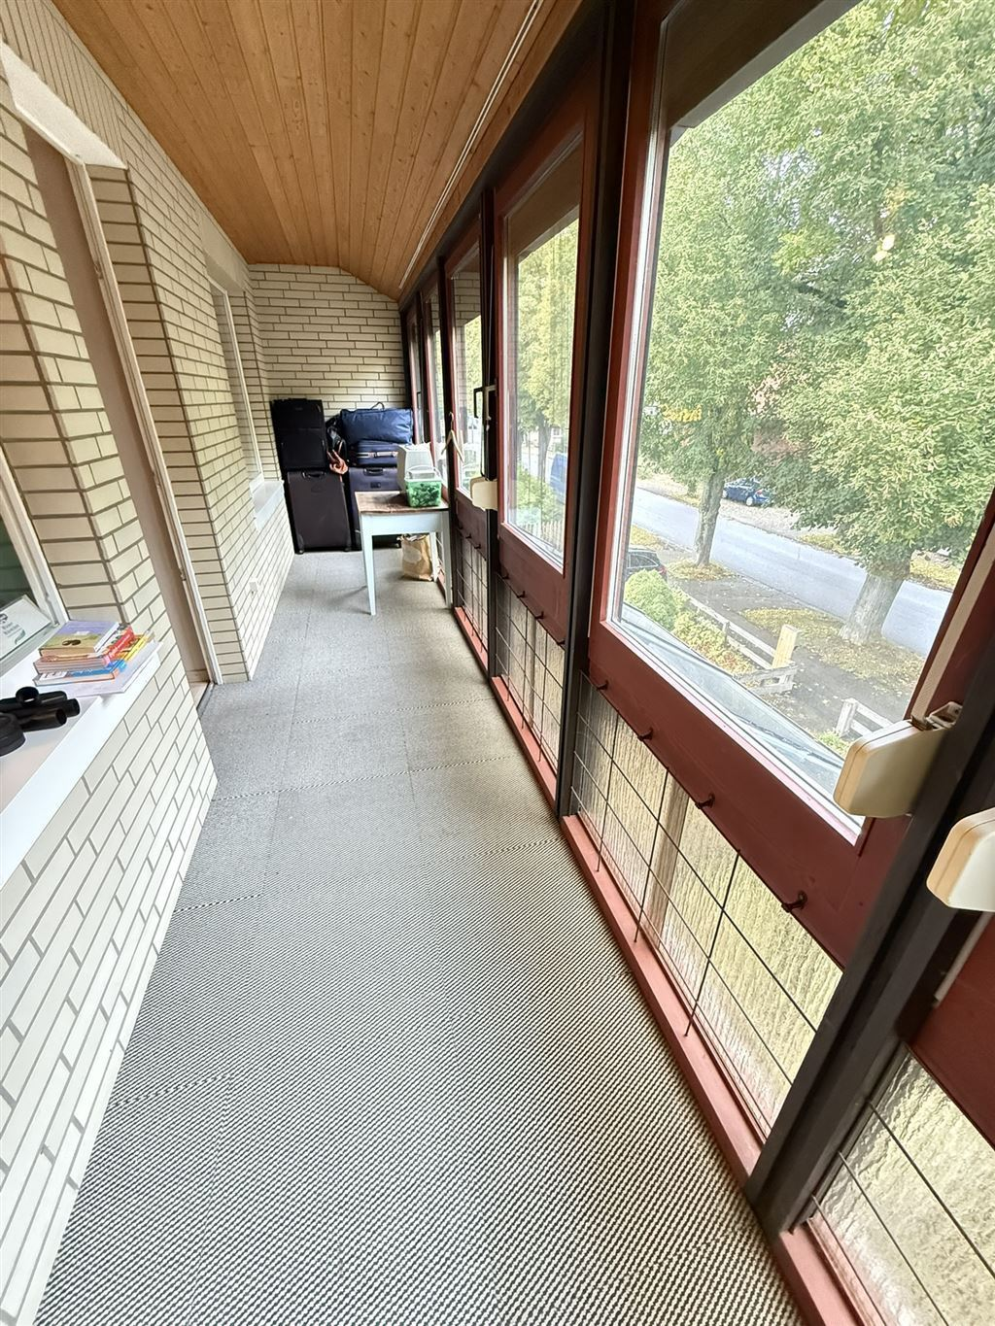
Balkon OG

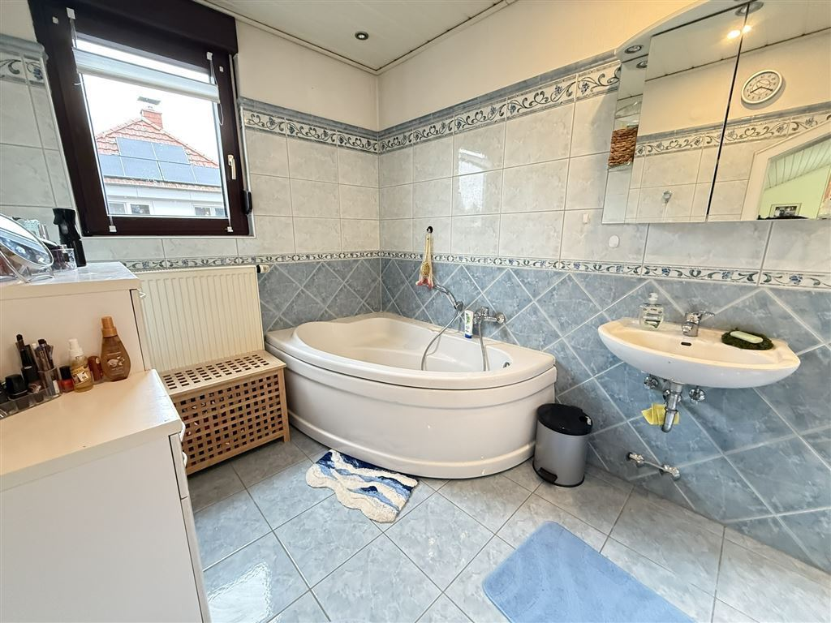
Badezimmer OG

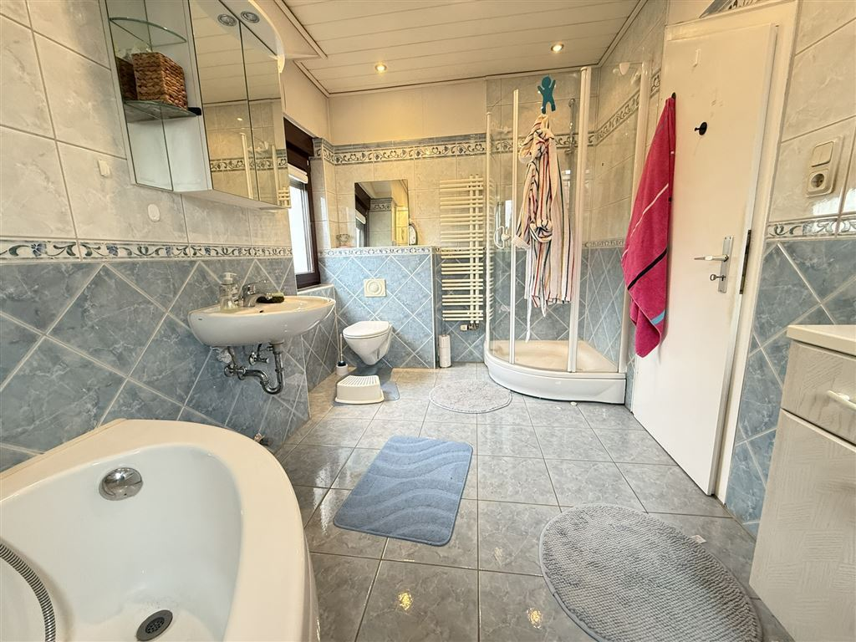
Badezimmer OG
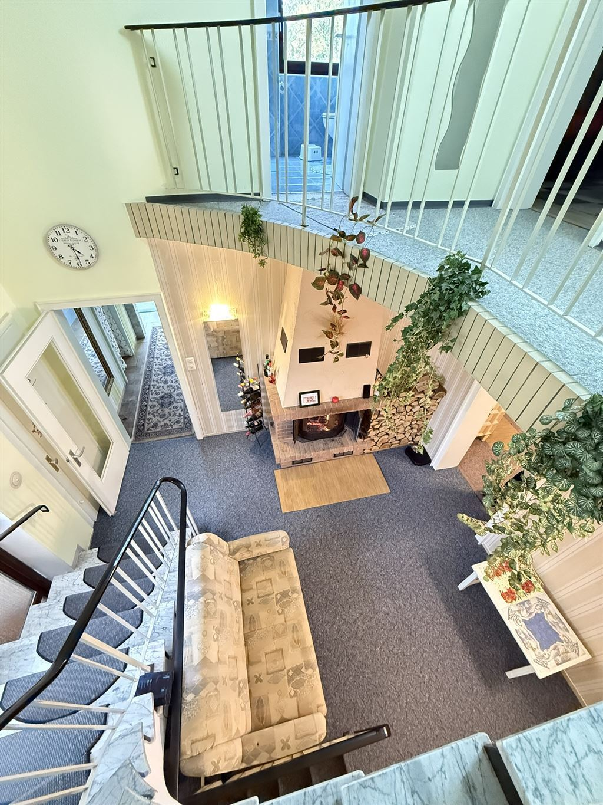
Blick vom OG zur Wohndiele

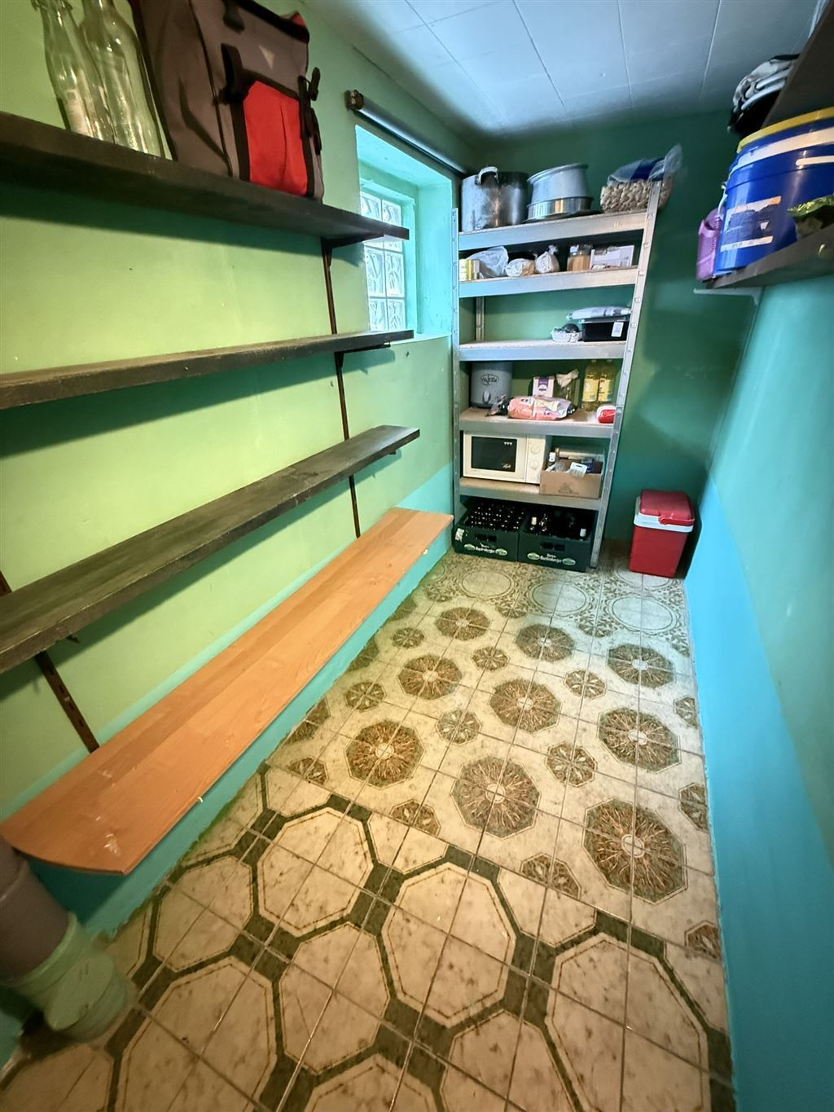
Lagerraum KG
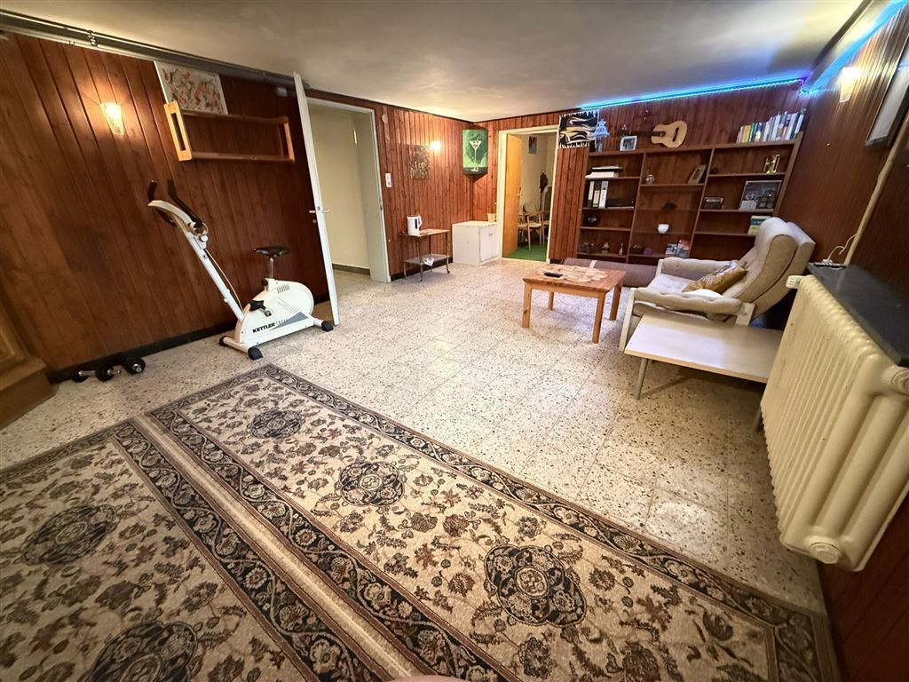
Partyraum KG

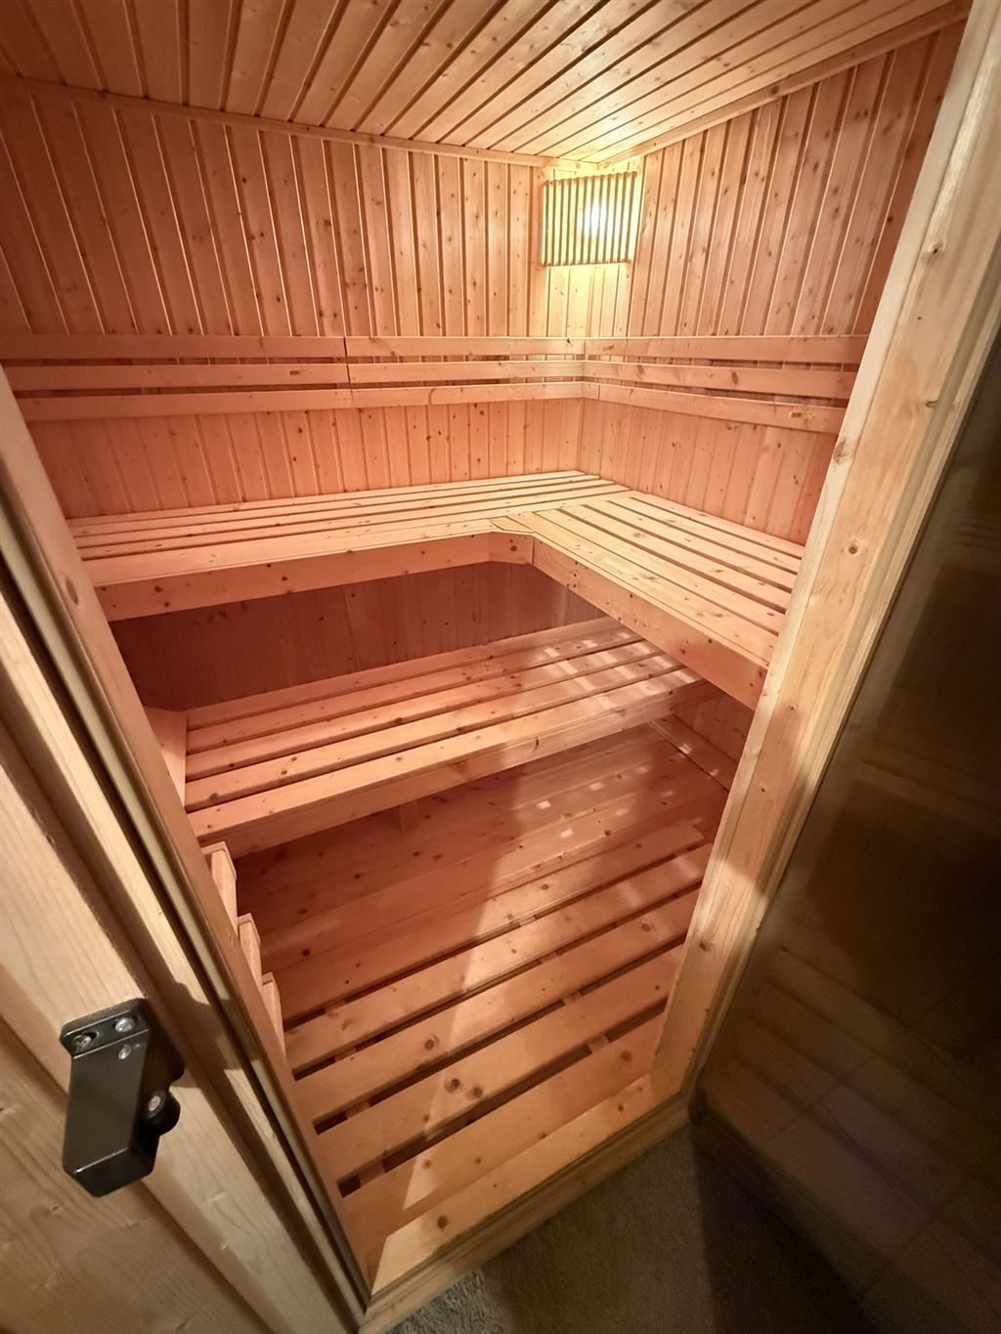
Sauna KG
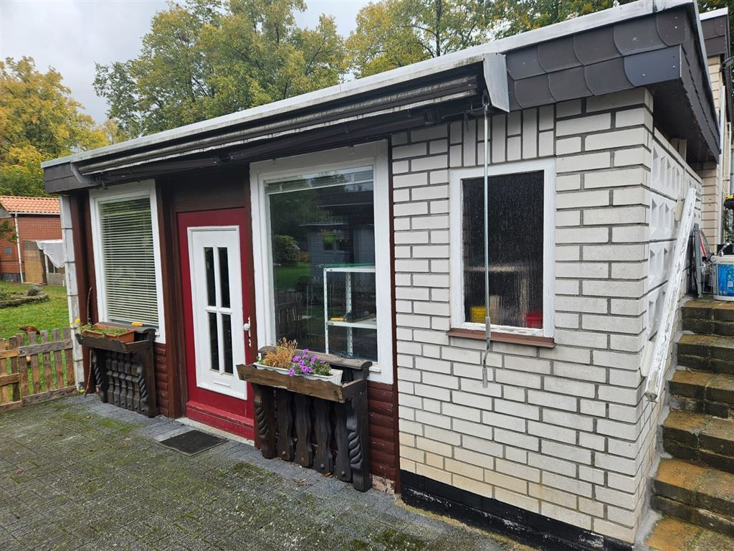
Werkstatt

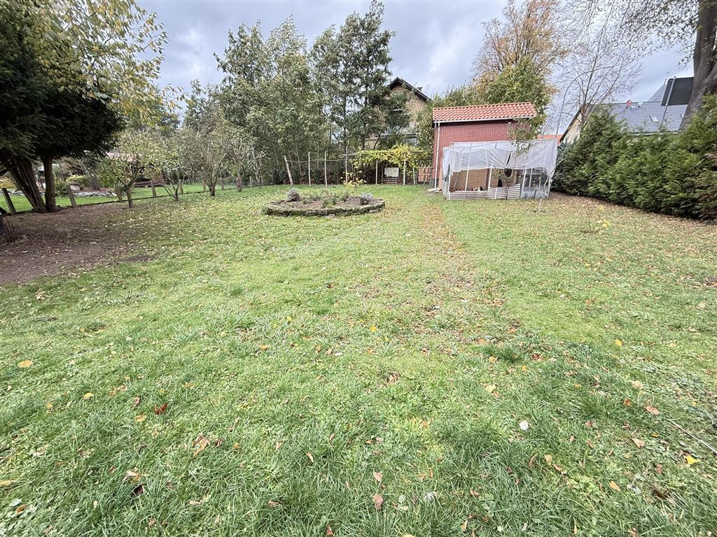
Garten
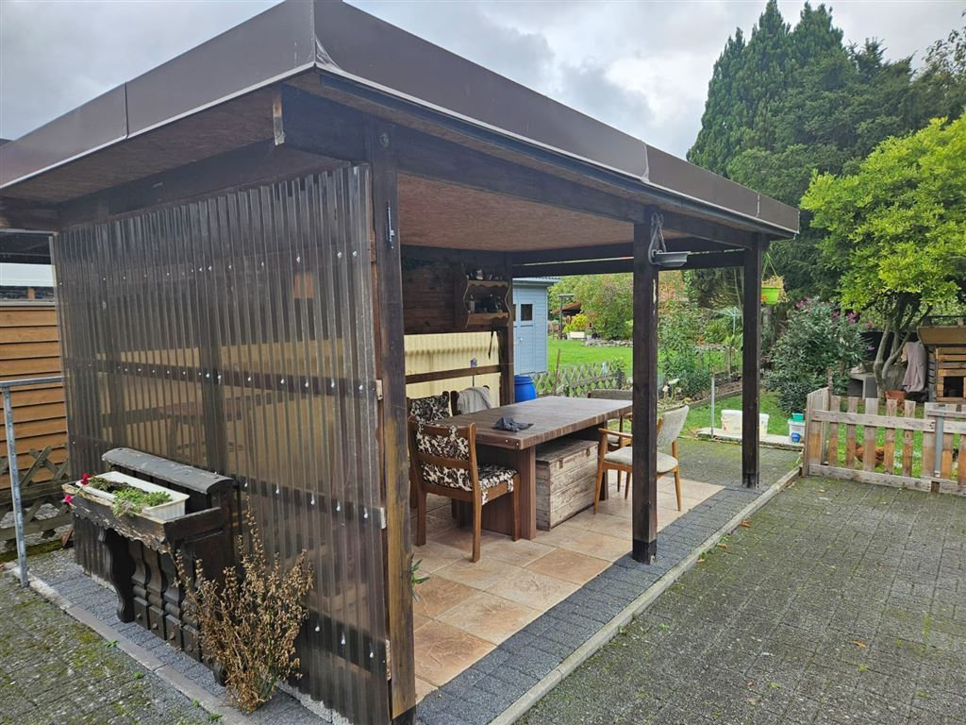
Überdachter Sitzplatz im Garten

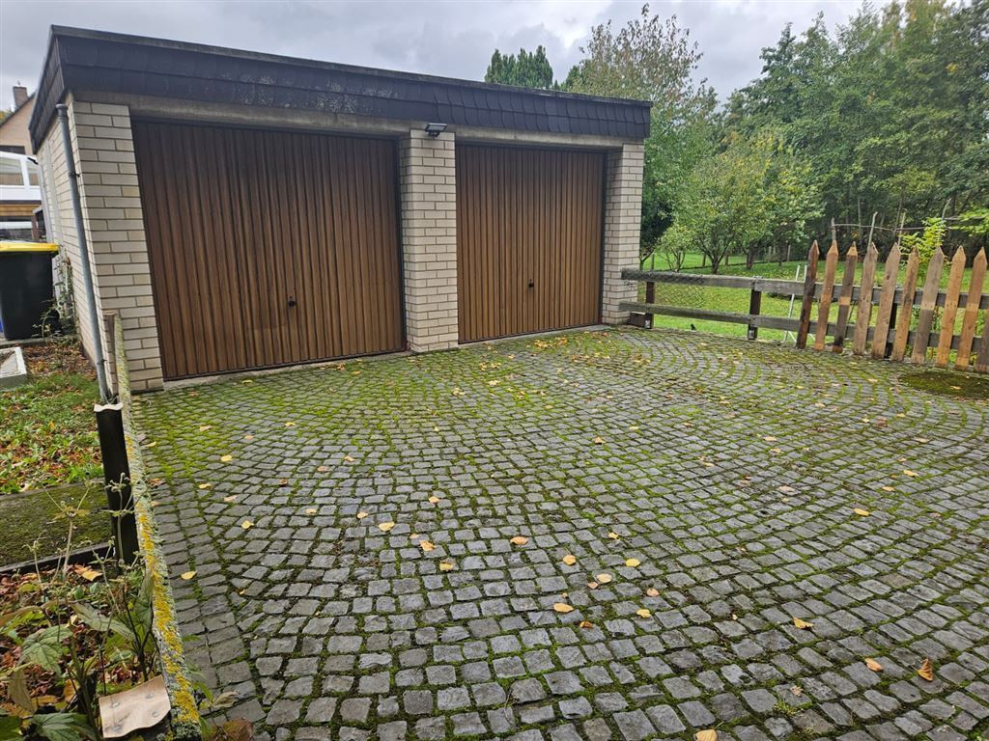
Doppelgarage
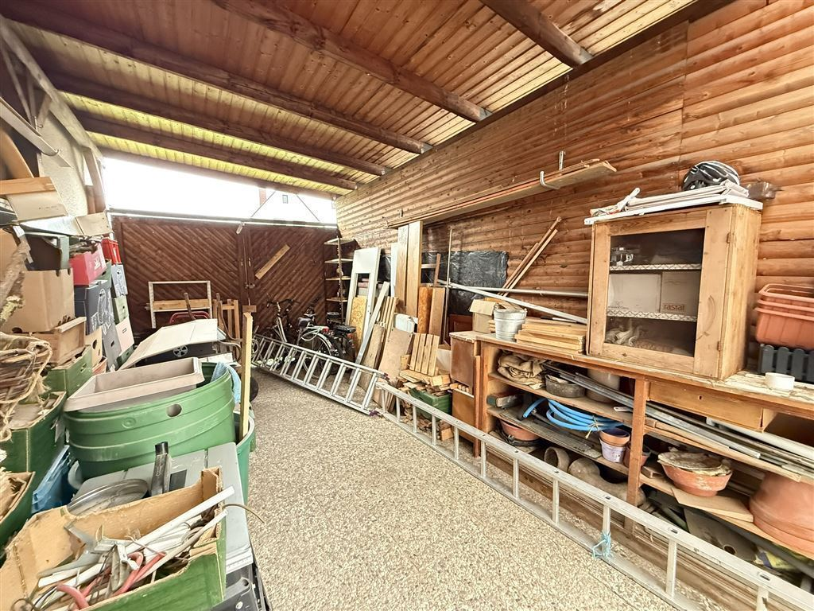
Weiterer Werkstattbereich

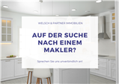
Sprechen Sie uns an !

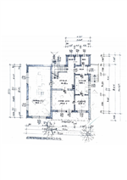
Grundriss EG

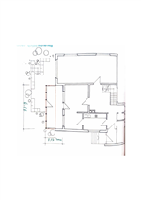
Grundriss EG mit Wintergarten

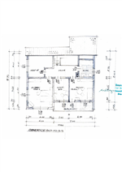
Grundriss OG

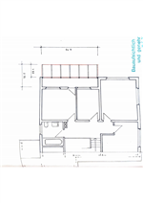
Grundriss OG mit Wintergarten

